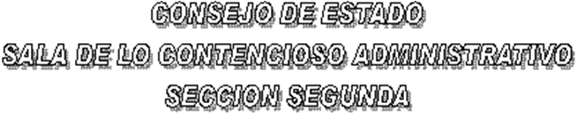

EN SESIÓN CONVOCADA PARA EL DÍA VEINTICINCO (25) DE ABRIL DE DOS MIL DOCE (2012) A LAS TRES DE LA TARDE (03:00 P. M.), LA SUBSECCIÓN “A” DE LA SECCIÓN SEGUNDA DEL CONSEJO DE ESTADO, SOMETERÁ A DISCUSIÓN LOS SIGUIENTES PROYECTOS:

SUBSECCIÓN "A"

DR. ALFONSO VARGAS RINCÓN
FALLOS

AC- 12 - 00526 ACCIÓN DE TUTELA CARLOS HERNÁN PEÑALOZA MARTÍNEZ
(F. DE V. MAY.-07-12)

EL PRESENTE AVISO SE FIJA HOY, VEINTICINCO (25) DE ABRIL DE DOS MIL DOCE (2012),

EL PRESIDENTE,

GERARDO ARENAS MONSALVE

EL SECRETARIO,

WILLIAM MORENO MORENO

